**ПРАКТИЧЕСКАЯ РАБОТА №2**

**«ТАБЛИЧНЫЙ ПРОЦЕССОР EXCEL»**

**Цель работы**

Исследовать основные функциональные возможности электронных таблиц, приобрести практические навыки работы: занесение данных, использование автозаполнения и формул с относительными и абсолютными ссылками, построение графиков и диаграмм, использование встроенных функций для расчетов.

**Ход работы**

1. Создадим файл в программе Excel. На первом листе в ячейках первой строки введём следующую информацию: сегодняшнюю дату, день недели, название текущего месяца, текущий год, «группа 1», «1-ая пара», «1-й семестр», «1 неделя». Далее на следующие строки применим маркер заполнения (рисунок 1).

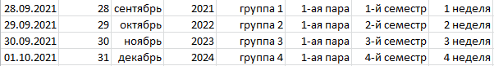

Рисунок 1 – Маркер заполнения

В результате видим, что с каждой строкой дата увеличивается на один день, номер дня, года, группы, семестра и недели увеличиваются на единицу, месяц сменяется на следующий месяц по календарю. Единственный столбец, где маркер заполнения не сработал – столбец с номером пары (причина тому – форма записи через «-ая», которую программа не воспринимает).

1. На втором листе создадим таблицу по образцу из предыдущей практической работы. С помощью формул вычислим сумму баллов студентов и средний балл по каждой из дисциплин. Заполним таблицу путём копирования этой формулы маркером заполнения (рисунок 2).

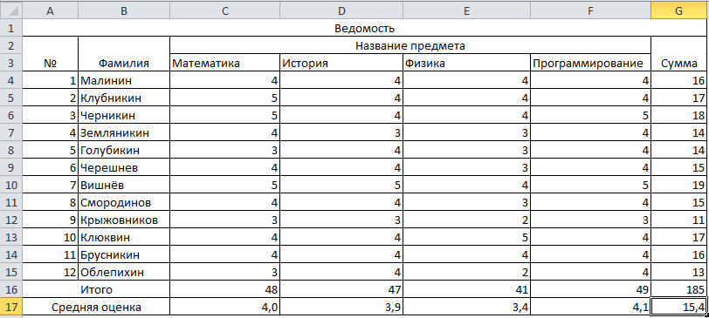

Рисунок 2 – Заполнение таблицы 1

В результате программа произвела верные вычисления с данными таблицы.

1. Скопируем таблицу на третий лист, изменим в формулах относительные ссылки на абсолютные (рисунок 3).

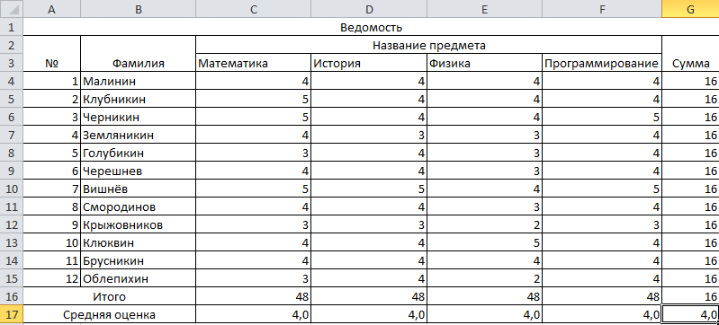

Рисунок 3 – Таблица 1 с абсолютными ссылками

В результате видим, что формулы выдают верный результат лишь в тех ячейках, куда они были изначально введены, а при копировании их через автозаполнение формулы выдают всё то же значение. Это связано с тем, что при копировании абсолютных ссылок ссылки на ячейки остаются неизменны, из-за чего не меняются и значения выражений.

1. Скопируем таблицу 1 на четвёртый лист. Отсортируем её различными способами, а именно по убыванию суммы баллов студентов (по строкам) и по возрастанию среднего балла по дисциплине (по столбцам) (рисунок 4).

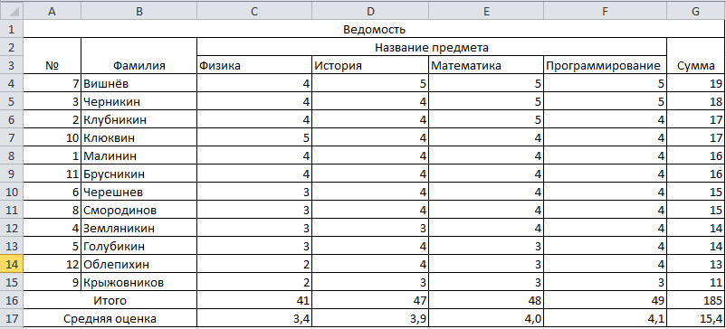

Рисунок 4 – Отсортированная таблица 1

1. Добавим новый лист, на нем создадим таблицу 2 «Ведомость» (из предыдущей практической работы). Используя формулы, найдём студента, имеющего максимальный балл, минимальный балл; дисциплину, сданную студентами лучше других и дисциплину, сданную хуже других (рисунок 5).

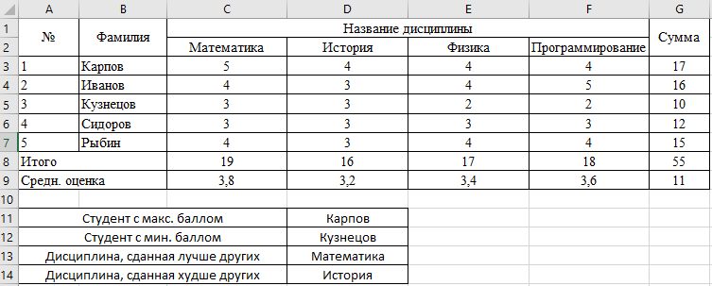

Рисунок 5 – Таблица 2

1. Построим график в системе координат Балл-ФИО_студента и две диаграммы разных типов (рисунки 6, 7, 8).

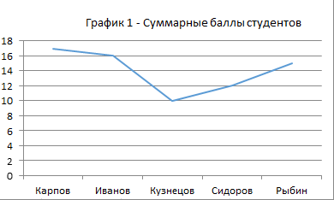

Рисунок 6 – График по таблице 2

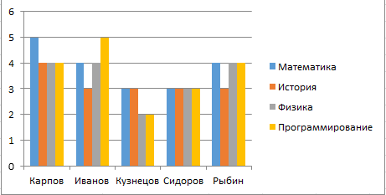

Рисунок 7 – Гистограмма по таблице 2

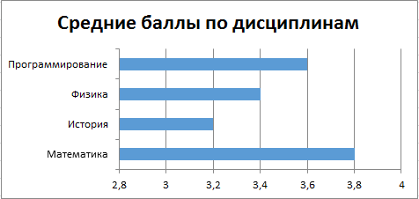

Рисунок 8 – Линейчатая диаграмма по таблице 2

1. Вычислим значение функции y=f(x) (вариант 6 из методических указаний). Результат вычисления выведем в виде таблицы, построим график в системе координат X-Y (рисунок 9).

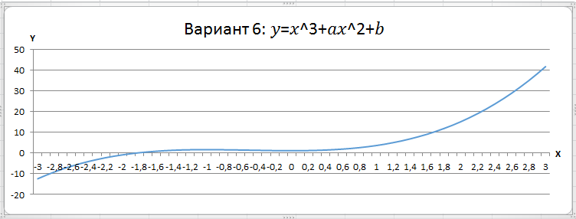

Рисунок 9 – График функции

**Вывод**

В ходе работы были использованы различные инструменты табличного процессора «Microsoft Excel». С их помощью в одной рабочей книге были созданы таблицы, созданные с использованием маркера заполнения и включающие в себя различные виды ссылок и сортировок, а также разные виды диаграмм по данным из этих таблиц.

По окончании работы были получены новые и закреплены уже ранее имеющиеся навыки работы с основными функциями табличного процессора операционной системы Windows «Microsoft Excel».